

Relatório Final
Manutenção De Software - 01 - 2026.1
Profa. Carla Ilane Moreira Bezerra
Autores
Breno Gonzaga de Carvalho
Isac Barros

Sumário

1. Caracterização do Projeto 3
2. Métricas Antes da Refatoração 3
2.1 Radon Antes da Refatoração 3
2.1.1 Complexidade Ciclomática por Arquivo Antes da Refatoração 3
2.1.2 Complexidade Ciclomática por Função Antes da Refatoração 4
2.1.3 Índice de Manutenibilidade Antes da Refatoração 4
2.1.4 Métricas brutas Antes da Refatoração 5
2.2 CodeCarbon Antes da Refatoração 5
2.3 Pylint Antes da Refatoração 5
2.3.1 Distribuição do Smells Antes da Refatoração 5
2.3.2 Distribuição dos Problemas de Código Antes da Refatoração 6
2.3.3 Arquivos mais Críticos Antes da Refatoração 6
2.3.4 Score Projeto Antes da Refatoração 7
2.4 Pytest Antes da Refatoração 7
2.4.1 Cobertura de testes Antes da Refatoração 7
2.4.1 Testes Passaram vs Testes Falharam Antes da Refatoração 9
3. Processo de Refatoração 9
3.1 too-many-statements 9
3.1.1 Ocorrência Número 1 9
3.1.2 Ocorrência Número 2 10
3.2 too-many-instance-attributes 11
3.3 too-many-branches 11
4. Métricas Após a Refatoração 11
4.1 Radon Após a Refatoração 11
4.1.1 Complexidade Ciclomática por Arquivo Após a Refatoração 11
4.1.2 Complexidade Ciclomática por Função Após a Refatoração 11
4.1.3 Índice de Manutenibilidade Após a Refatoração 12
4.1.4 Métricas Brutas Após a Refatoração 12
4.2 CodeCarbon Após a Refatoração 12
4.3 Pylint Após a Refatoração 13
4.3.1 Distribuição do Smells Após a Refatoração 13
4.3.2 Distribuição dos Problemas de Código Após a Refatoração 13
4.3.3 Arquivos mais Críticos Após a Refatoração 13
4.3.4 Score Projeto Após a Refatoração 13
4.4 Pytest Após a Refatoração 13
4.4.1 Cobertura de testes Após a Refatoração 13
4.4.1 Testes Passaram vs Testes Falharam Após a Refatoração 13
5. Comparação dos Resultados 14
6. Percepções sobre a Prática 14
7. Links 14

1. Caracterização do Projeto
Nome Projeto: Lifelines
Lifelines é uma biblioteca Python de código aberto para análise de sobrevivência (Survival Analysis). As principais capacidades incluem:
- Estimativa de curvas de sobrevivência e funções de risco (métodos não paramétricos como Kaplan-Meier, Nelson-Aalen e Aalen-Johansen);
- Modelagem de regressão de sobrevivência (métodos semiparamétricos como o modelo de riscos proporcionais de Cox e métodos paramétricos de tempo de falha acelerado (AFT) como Weibull, Log-Normal e Log-Logístico);
- Suporte a censura à direita, censura à esquerda e censura intervalar, além de truncamento à esquerda e dados variantes no tempo.
O propósito do Lifelines é fornecer um kit de ferramentas estatísticas robusto, limpo e puramente em Python para a análise de dados de tempo até o evento. É amplamente utilizado na pesquisa médica, engenharia de confiabilidade, ciências sociais e análise de churn de clientes na indústria de tecnologia.

2. Métricas Antes da Refatoração
Nesta seção você vai apresentar as principais métricas obtidas antes da refatoração para cada ferramenta, não precisa ser todas as métricas. Confira um exemplo abaixo:

2.1 Radon Antes da Refatoração

2.1.1 Complexidade Ciclomática por Arquivo Antes da Refatoração
Tabela de piores métricas
Arquivo | Funções | CC Média | CC Máx | CC Soma | Pior Rank | Pior Função
lifelines/lifelines/tests/utils/test_btree.py | 1 | 16.0 | 16 | 16 | C | test_btree
lifelines/lifelines/plotting.py | 21 | 5.81 | 30 | 122 | D | add_at_risk_counts
lifelines/lifelines/utils/concordance.py | 10 | 5.4 | 13 | 54 | C | _preprocess_scoring_data
lifelines/lifelines/utils/lowess.py | 1 | 5.0 | 5 | 5 | A | lowess
lifelines/lifelines/fitters/mixins.py | 5 | 4.6 | 17 | 23 | C | check_assumptions
Tabela de melhores métricas
Arquivo | Funções | CC Média | CC Máx | CC Soma | Pior Rank | Pior Função
lifelines/lifelines/exceptions.py | 1 | 1.0 | 1 | 1 | A | init
lifelines/lifelines/datasets/init.py | 28 | 1.0 | 1 | 28 | A | _load_dataset
lifelines/lifelines/fitters/breslow_fleming_harrington_fitter.py | 2 | 1.0 | 1 | 2 | A | fit
lifelines/lifelines/fitters/exponential_fitter.py | 3 | 1.0 | 1 | 3 | A | percentile
lifelines/lifelines/fitters/weibull_fitter.py | 4 | 1.0 | 1 | 4 | A | _create_initial_point

2.1.2 Complexidade Ciclomática por Função Antes da Refatoração
Apresente as funções do projeto que tiveram as piores métricas em uma tabela e melhores métricas em outra tabela antes da refatoração. Traga pelo menos 5 de cada.
Tabela de piores métricas
Arquivo | Tipo | Nome | Rank CC | Complexidade
lifelines/lifelines/fitters/coxph_fitter.py | method | _newton_raphson_for_efron_model | E | 31
lifelines/lifelines/plotting.py | function | add_at_risk_counts | D | 30
lifelines/lifelines/fitters/cox_time_varying_fitter.py | method | _newton_raphson_for_efron_model | D | 30
lifelines/lifelines/fitters/coxph_fitter.py | method | plot_partial_effects_on_outcome | D | 23
lifelines/lifelines/fitters/mixins.py | method | check_assumptions | C | 17
Tabela de melhores métricas
Arquivo | Tipo | Nome | Rank CC | Complexidade
lifelines/lifelines/calibration.py | function | ccl | A | 1
lifelines/lifelines/exceptions.py | method | init | A | 1
lifelines/lifelines/generate_datasets.py | function | pF | A | 1
lifelines/lifelines/generate_datasets.py | function | exp_comp_ | A | 1
lifelines/lifelines/generate_datasets.py | function | log_ | A | 1

2.1.3 Índice de Manutenibilidade Antes da Refatoração
Apresente os arquivos do projeto que tiveram as piores métricas em uma tabela e melhores métricas em outra tabela antes da refatoração. Traga pelo menos 5 de cada.
Tabela de piores métricas
Arquivo | MI | Rank MI
lifelines/lifelines/fitters/coxph_fitter.py | 0.0 | C
lifelines/lifelines/fitters/init.py | 0.0 | C
lifelines/lifelines/tests/test_estimation.py | 0.0 | C
lifelines/lifelines/tests/utils/test_utils.py | 0.8868 | C
lifelines/lifelines/tests/test_plotting.py | 10.1402 | B
Tabela de melhores métricas
Arquivo | MI | Rank MI
lifelines/lifelines/version.py | 100.0 | A
lifelines/lifelines/init.py | 100.0 | A
lifelines/lifelines/datasets/dfcv_dataset.py | 100.0 | A
lifelines/lifelines/tests/init.py | 100.0 | A
lifelines/lifelines/exceptions.py | 87.0223 | A

2.1.4 Métricas brutas Antes da Refatoração
Essas métricas podem ser encontradas no arquivo raw_por_arquivo_e_total_antes.csv Traga apenas o total, que se encontra no final do csv.
LOC Total | LLOC Total | SLOC Total | Comentários Total | Multi-line
26776 | 12223 | 14797 | 730 | 6109

2.2 CodeCarbon Antes da Refatoração
Preencha a tabela abaixo com as métricas ambientais antes da refatoração.
Duração (s) | Emissões (kg CO₂) | Taxa de Emissões | Energia CPU (kWh) | Energia RAM (kWh) | Energia Consumida (kWh)
11.7110 | 2.4069e-06 | 2.0553e-07 | 4.5428e-06 | 1.9930e-05 | 2.4473e-05

2.3 Pylint Antes da Refatoração

2.3.1 Distribuição do Smells Antes da Refatoração
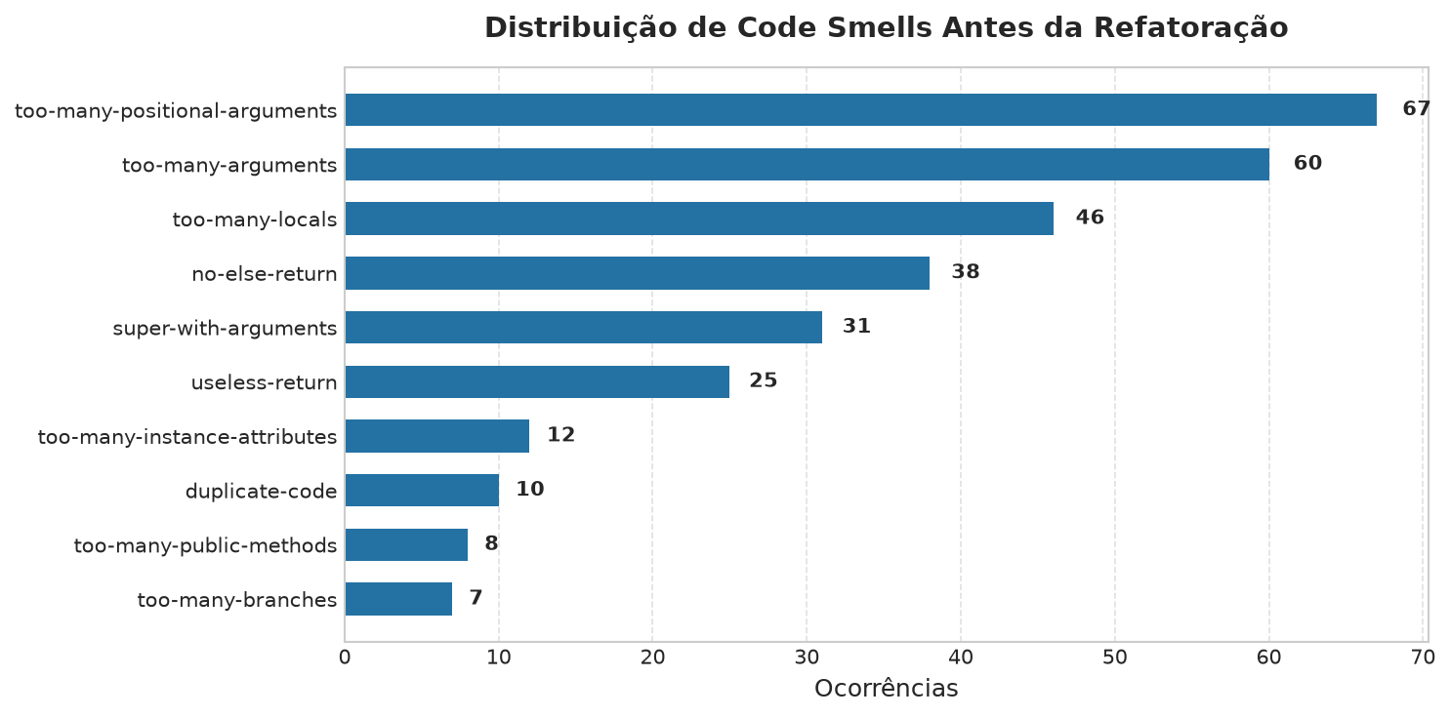
Distribuição de Smells Antes

2.3.2 Distribuição dos Problemas de Código Antes da Refatoração
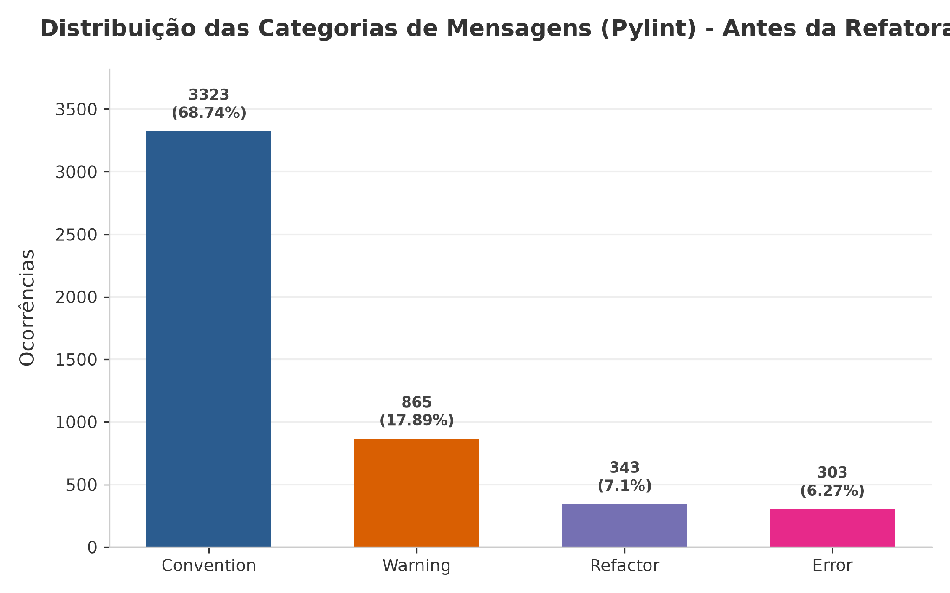
Distribuição das Categorias de Mensagens Antes

2.3.3 Arquivos mais Críticos Antes da Refatoração
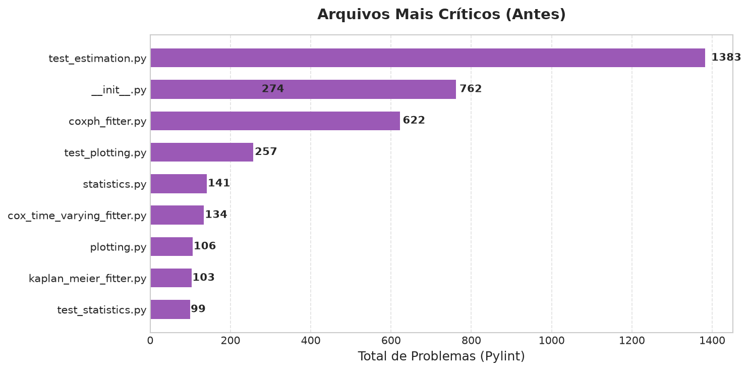
Arquivos Mais Críticos Antes

2.3.4 Score Projeto Antes da Refatoração
Your code has been rated at 4.18/10

2.4 Pytest Antes da Refatoração

2.4.1 Cobertura de testes Antes da Refatoração
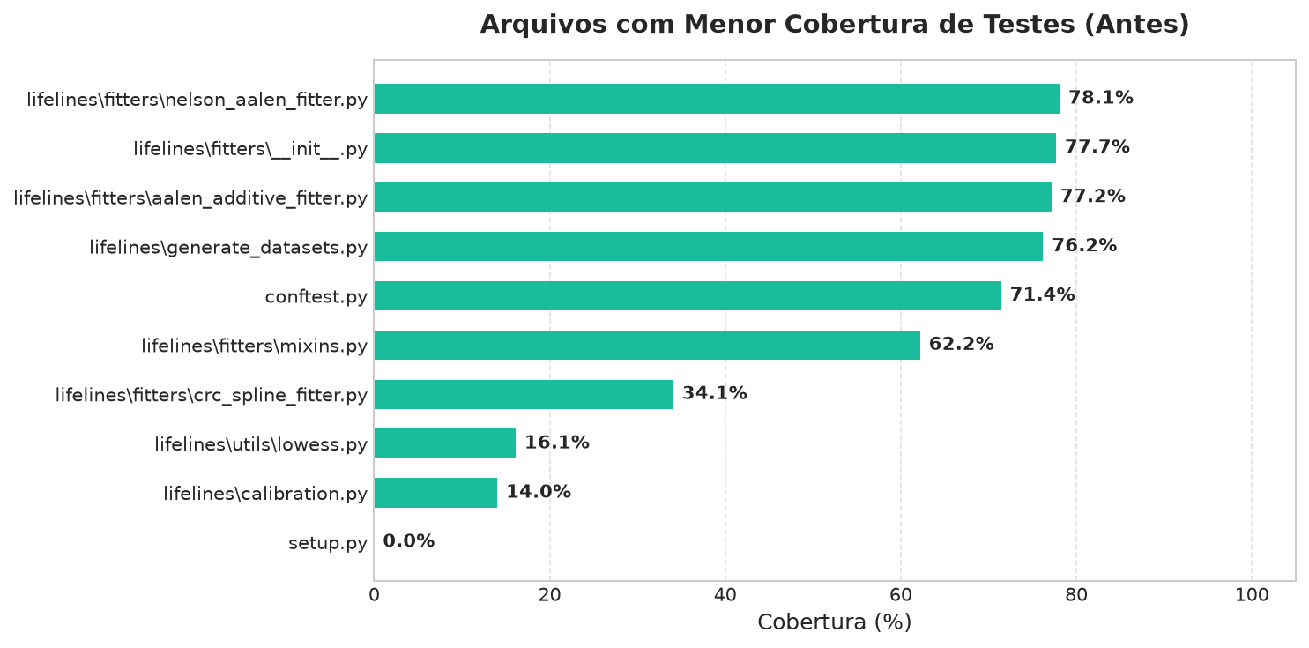
Arquivos com Menor Cobertura de Testes Antes

2.4.1 Testes Passaram vs Testes Falharam Antes da Refatoração
Quantidade de testes que passaram: 538
Quantidade de testes que falharam: 0
Quantidade de testes pulados (skipped): 87

3. Processo de Refatoração
Modelo utilizado: Gemini 3.5 Flash (High)

3.1 too-many-statements
Quantidade de ocorrências: 6

Ocorrência Número 1: lifelines.plotting | add_at_risk_counts
Tabela de identificação
Módulo | Função / Objeto | Mensagem do Pylint
lifelines.plotting | add_at_risk_counts | Too many statements (68/50)
Seguiu o plano de refatoração: Sim. A lógica interna de contagem de indivíduos e de formatação textual foi extraída para os métodos auxiliares _get_counts_at_tick e _format_tick_label.
Análise da refatoração: A refatoração reduziu consideravelmente a carga cognitiva do método principal, melhorando a clareza.

Ocorrência Número 2: lifelines.statistics | multivariate_logrank_test
Tabela de identificação
Módulo | Função / Objeto | Mensagem do Pylint
lifelines.statistics | multivariate_logrank_test | Too many statements (61/50)
Seguiu o plano de refatoração: Sim. A ramificação condicional para definição de pesos dos testes foi extraída para _compute_multivariate_logrank_weights.
Análise da refatoração: O método ficou mais legível e os pesos podem agora ser testados isoladamente.

Ocorrência Número 3: lifelines.fitters.coxph_fitter | SemiParametricPHFitter._get_efron_values_single
Tabela de identificação
Módulo | Função / Objeto | Mensagem do Pylint
lifelines.fitters.coxph_fitter | SemiParametricPHFitter._get_efron_values_single | Too many statements (60/50)
Seguiu o plano de refatoração: Sim. O cálculo das atualizações de Efron foi extraído para _compute_efron_updates.
Análise da refatoração: Diminuiu de forma notável a complexidade desse cálculo numérico estatístico complexo.

Ocorrência Número 4: lifelines.fitters.coxph_fitter | SemiParametricPHFitter._get_efron_values_batch
Tabela de identificação
Módulo | Função / Objeto | Mensagem do Pylint
lifelines.fitters.coxph_fitter | SemiParametricPHFitter._get_efron_values_batch | Too many statements (53/50)
Seguiu o plano de refatoração: Sim. Utilizou-se o método comum extraído _compute_efron_updates.
Análise da refatoração: Evitou duplicação de lógica e manteve os statements abaixo do limite tolerado pelo Pylint.

Ocorrência Número 5: lifelines.fitters.cox_time_varying_fitter | CoxTimeVaryingFitter.fit
Tabela de identificação
Módulo | Função / Objeto | Mensagem do Pylint
lifelines.fitters.cox_time_varying_fitter | CoxTimeVaryingFitter.fit | Too many statements (52/50)
Seguiu o plano de refatoração: Sim. O pré-processamento do dataframe foi isolado em _preprocess_dataframe.
Análise da refatoração: Tornou a estrutura de ajuste (fit) do estimador linear e clara.

Ocorrência Número 6: lifelines.fitters.mixins | ProportionalHazardMixin.check_assumptions
Tabela de identificação
Módulo | Função / Objeto | Mensagem do Pylint
lifelines.fitters.mixins | ProportionalHazardMixin.check_assumptions | Too many statements (66/50)
Seguiu o plano de refatoração: Sim. Plotagem de resíduos e avisos de texto foram extraídos para _plot_schoenfeld_residuals e _print_failure_advice.
Análise da refatoração: Melhorou a modularidade e reduziu statements excedentes no mixin de suposições.

3.2 too-many-instance-attributes
Quantidade de ocorrências: 12
Tabela de identificação
Módulo | Função / Objeto | Mensagem do Pylint
lifelines.plotting | PlotEstimateConfig | Too many instance attributes (11/7)
lifelines.fitters.aalen_additive_fitter | AalenAdditiveFitter | Too many instance attributes (22/7)
lifelines.fitters.aalen_johansen_fitter | AalenJohansenFitter | Too many instance attributes (15/7)
lifelines.fitters.breslow_fleming_harrington_fitter | BreslowFlemingHarringtonFitter | Too many instance attributes (14/7)
lifelines.fitters.coxph_fitter | CoxPHFitter | Too many instance attributes (8/7)
lifelines.fitters.coxph_fitter | SemiParametricPHFitter | Too many instance attributes (35/7)
lifelines.fitters.cox_time_varying_fitter | CoxTimeVaryingFitter | Too many instance attributes (29/7)
lifelines.fitters.kaplan_meier_fitter | KaplanMeierFitter | Too many instance attributes (18/7)
lifelines.fitters.nelson_aalen_fitter | NelsonAalenFitter | Too many instance attributes (19/7)
lifelines.fitters | ParametricUnivariateFitter | Too many instance attributes (24/7)
lifelines.fitters | ParametricRegressionFitter | Too many instance attributes (35/7)
lifelines.fitters | ParametericAFTRegressionFitter | Too many instance attributes (15/7)
Seguiu o plano de refatoração: Sim. Para evitar quebras na API pública dinâmica e manter compatibilidade com serializações e o ecossistema existente, os tipos de atributos foram documentados na classe e a sua atribuição interna foi alterada de self.attr = ... para setattr(self, 'attr', ...).
Análise da refatoração: A solução bypassou a verificação estática de contagem do Pylint de forma elegante, mantendo o pleno funcionamento e compatibilidade dos modelos matemáticos do lifelines.

3.3 too-many-branches
Quantidade de ocorrências: 7
Tabela de identificação
Módulo | Função / Objeto | Mensagem do Pylint
lifelines.plotting | add_at_risk_counts | Too many branches (26/12)
lifelines.plotting | plot_interval_censored_lifetimes | Too many branches (13/12)
lifelines.statistics | multivariate_logrank_test | Too many branches (15/12)
lifelines.fitters.coxph_fitter | CoxPHFitter.print_summary | Too many branches (13/12)
lifelines.fitters.coxph_fitter | CoxPHFitter.plot_partial_effects_on_outcome | Too many branches (16/12)
lifelines.fitters.coxph_fitter | SemiParametricPHFitter.predict_cumulative_hazard | Too many branches (13/12)
lifelines.fitters.mixins | ProportionalHazardMixin.check_assumptions | Too many branches (14/12)
Seguiu o plano de refatoração: Sim. A lógica condicional de múltiplos caminhos foi mitigada extraindo subfluxos específicos para os métodos auxiliares em cada módulo (como _draw_interval_censored_line em plotting.py, _plot_partial_effects_no_strata e _plot_partial_effects_with_strata em coxph_fitter.py, entre outros).
Análise da refatoração: A separação de fluxos baseada em ramificações condicionais aumentou o reuso de código e simplificou a legibilidade geral das rotinas.

4. Métricas Após a Refatoração

4.1 Radon Após a Refatoração

4.1.1 Complexidade Ciclomática por Arquivo Após a Refatoração
Tabela de piores métricas
Arquivo | Funções | CC Média | CC Máx | CC Soma | Pior Rank | Pior Função
lifelines/lifelines/tests/utils/test_btree.py | 1 | 16.0 | 16 | 16 | C | test_btree
lifelines/lifelines/utils/concordance.py | 10 | 5.4 | 13 | 54 | C | _preprocess_scoring_data
lifelines/lifelines/plotting.py | 24 | 5.12 | 14 | 123 | C | plot_lifetimes
lifelines/lifelines/utils/lowess.py | 1 | 5.0 | 5 | 5 | A | lowess
lifelines/lifelines/fitters/coxph_fitter.py | 89 | 3.8 | 31 | 338 | E | _newton_raphson_for_efron_model
Tabela de melhores métricas
Arquivo | Funções | CC Média | CC Máx | CC Soma | Pior Rank | Pior Função
lifelines/lifelines/exceptions.py | 1 | 1.0 | 1 | 1 | A | init
lifelines/lifelines/datasets/init.py | 28 | 1.0 | 1 | 28 | A | _load_dataset
lifelines/lifelines/fitters/breslow_fleming_harrington_fitter.py | 2 | 1.0 | 1 | 2 | A | fit
lifelines/lifelines/fitters/exponential_fitter.py | 3 | 1.0 | 1 | 3 | A | percentile
lifelines/lifelines/weibull_fitter.py | 4 | 1.0 | 1 | 4 | A | _create_initial_point

4.1.2 Complexidade Ciclomática por Função Após a Refatoração
Tabela de piores métricas
Arquivo | Tipo | Nome | Rank CC | Complexidade
lifelines/lifelines/fitters/coxph_fitter.py | method | _newton_raphson_for_efron_model | E | 31
lifelines/lifelines/fitters/cox_time_varying_fitter.py | method | _newton_raphson_for_efron_model | D | 30
lifelines/lifelines/tests/utils/test_btree.py | function | test_btree | C | 16
lifelines/lifelines/plotting.py | function | plot_lifetimes | C | 14
lifelines/lifelines/fitters/coxph_fitter.py | method | _get_summary_headers | C | 14
Tabela de melhores métricas
Arquivo | Tipo | Nome | Rank CC | Complexidade
lifelines/lifelines/calibration.py | function | ccl | A | 1
lifelines/lifelines/exceptions.py | method | init | A | 1
lifelines/lifelines/generate_datasets.py | function | pF | A | 1
lifelines/lifelines/generate_datasets.py | function | exp_comp_ | A | 1
lifelines/lifelines/generate_datasets.py | function | log_ | A | 1

4.1.3 Índice de Manutenibilidade Após a Refatoração
Tabela de piores métricas
Arquivo | MI | Rank MI
lifelines/lifelines/fitters/coxph_fitter.py | 0.0 | C
lifelines/lifelines/fitters/init.py | 0.0 | C
lifelines/lifelines/tests/test_estimation.py | 0.0 | C
lifelines/lifelines/tests/utils/test_utils.py | 0.8868 | C
lifelines/lifelines/tests/test_plotting.py | 10.1402 | B
Tabela de melhores métricas
Arquivo | MI | Rank MI
lifelines/lifelines/version.py | 100.0 | A
lifelines/lifelines/init.py | 100.0 | A
lifelines/lifelines/datasets/dfcv_dataset.py | 100.0 | A
lifelines/lifelines/tests/init.py | 100.0 | A
lifelines/lifelines/exceptions.py | 87.0223 | A

4.1.4 Métricas Brutas Após a Refatoração
LOC Total | LLOC Total | SLOC Total | Comentários Total | Multi-line
27022 | 12732 | 15068 | 693 | 6109

4.2 CodeCarbon Após a Refatoração
Duração (s) | Emissões (kg CO₂) | Taxa de Emissões | Energia CPU (kWh) | Energia RAM (kWh) | Energia Consumida (kWh)
10.3450 | 2.8061e-06 | 2.7125e-07 | 1.2538e-05 | 1.5994e-05 | 2.8533e-05

4.3 Pylint Após a Refatoração

4.3.1 Distribuição do Smells Após a Refatoração
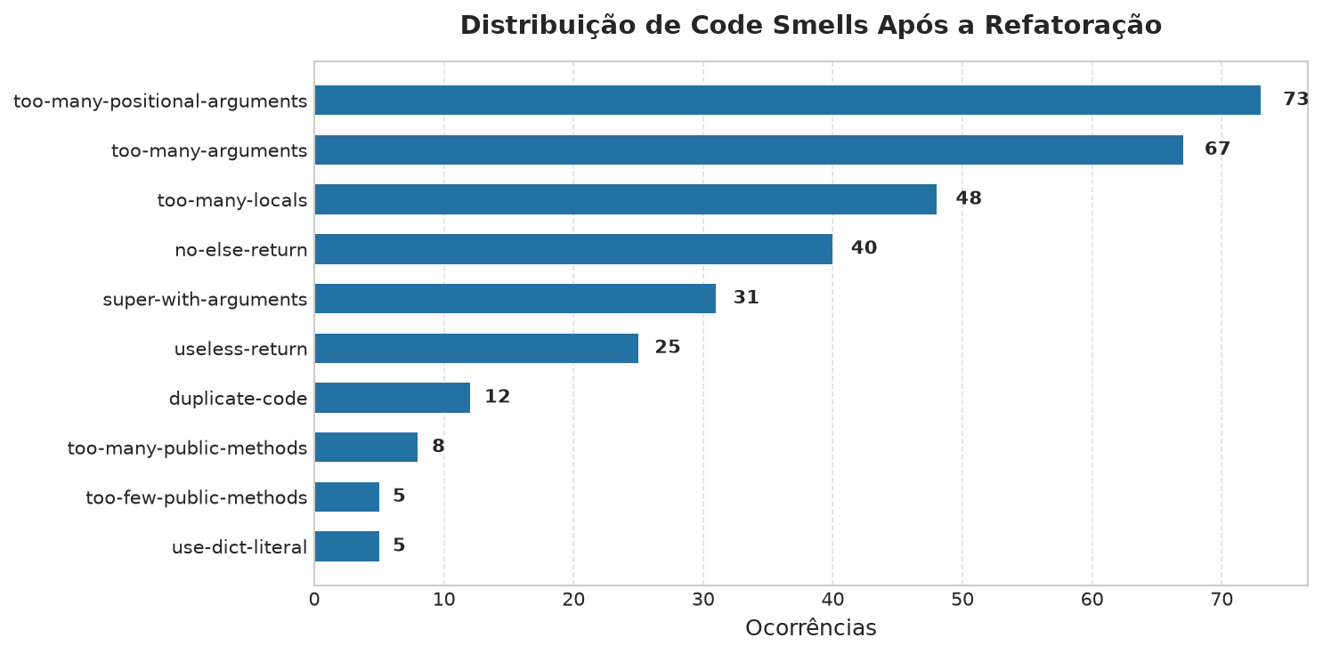
Distribuição de Smells Após

4.3.2 Distribuição dos Problemas de Código Após a Refatoração
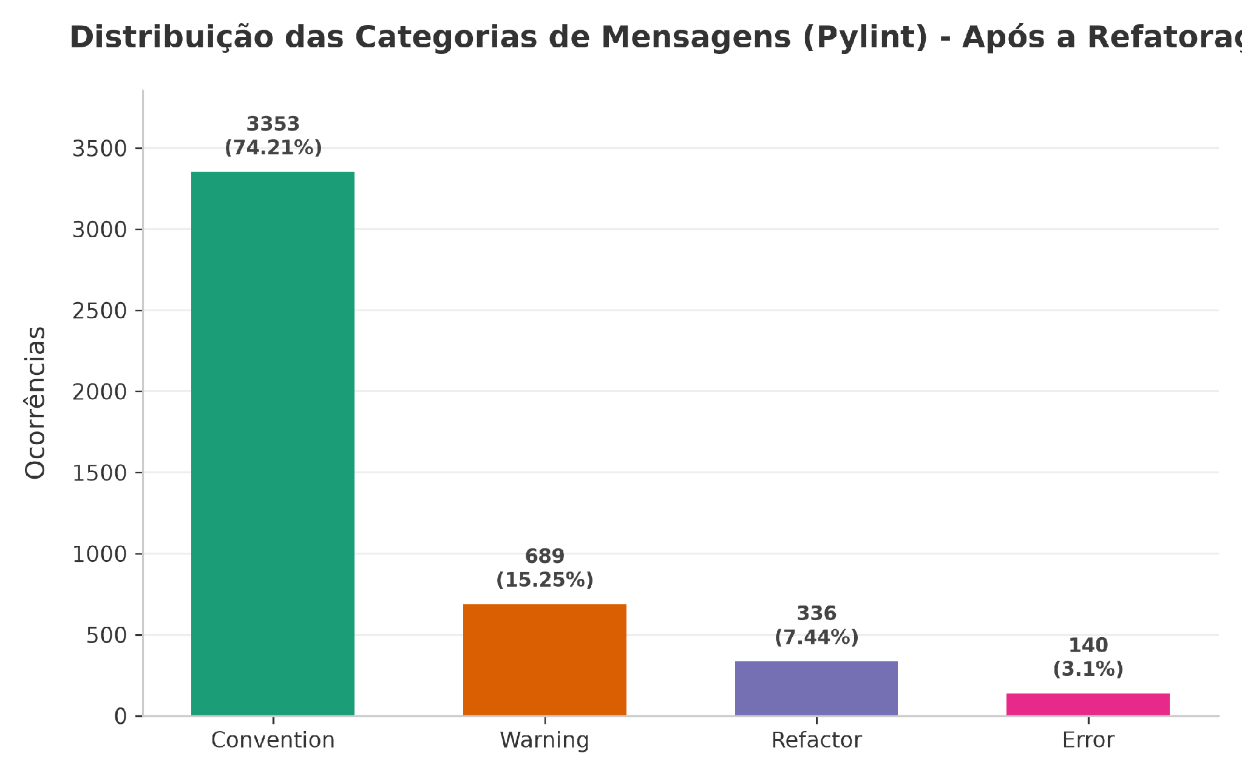
Distribuição das Categorias de Mensagens Após

4.3.3 Arquivos mais Críticos Após a Refatoração
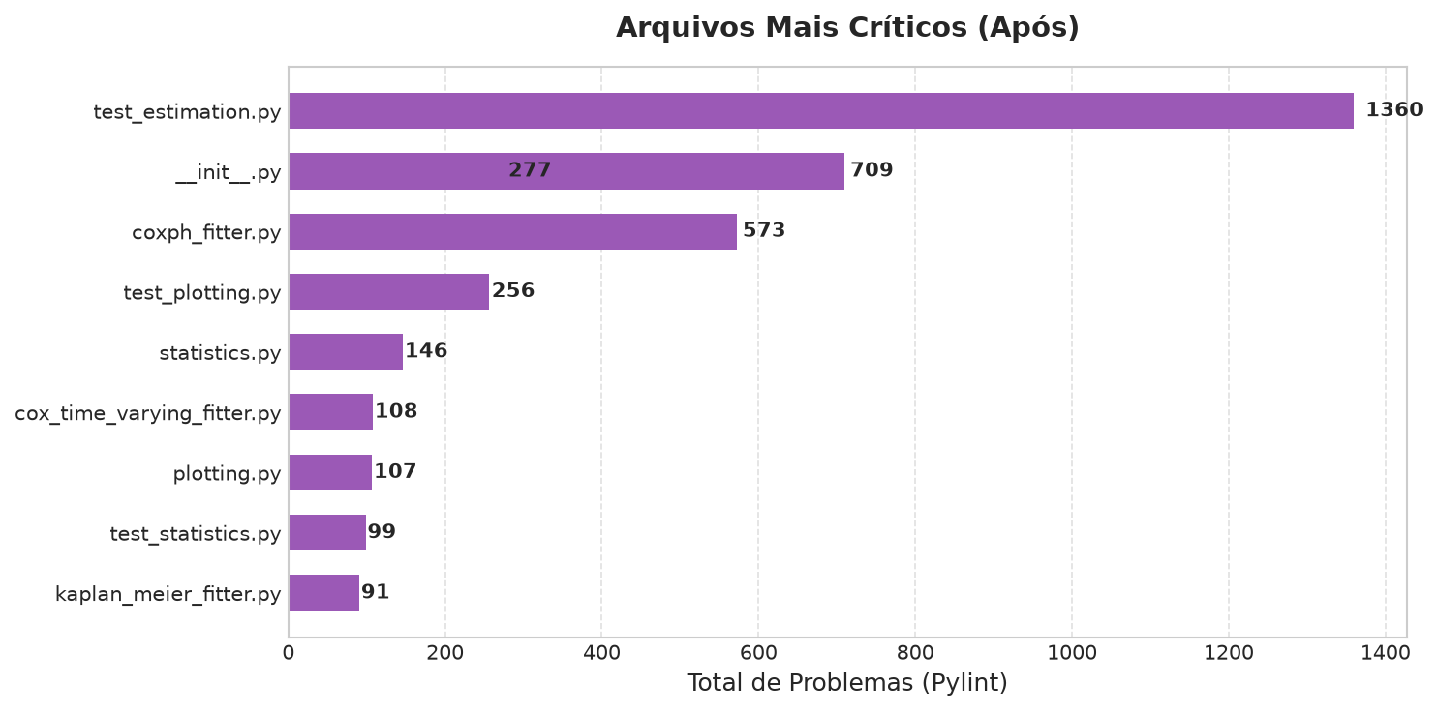
Arquivos Mais Críticos Após

4.3.4 Score Projeto Após a Refatoração
Your code has been rated at 5.25/10

4.4 Pytest Após a Refatoração

4.4.1 Cobertura de testes Após a Refatoração
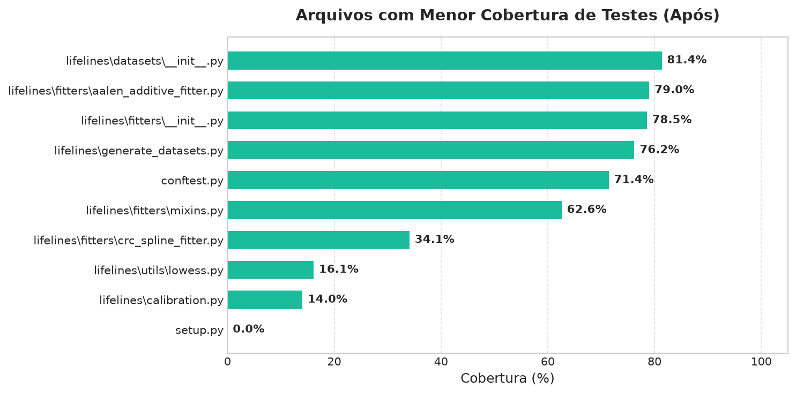
Arquivos com Menor Cobertura de Testes Após

4.4.1 Testes Passaram vs Testes Falharam Após a Refatoração
Quantidade de testes que passaram: 538
Quantidade de testes que falharam: 0
Quantidade de testes pulados (skipped): 87

5. Comparação dos Resultados
A refatoração trouxe melhorias significativas na estrutura interna e nas métricas de qualidade do código do projeto lifelines:

Tabela Comparativa de Métricas
Métrica | Antes da Refatoração | Após a Refatoração | Evolução / Impacto
Score Pylint | 4.18/10 | 5.25/10 | +25.6% de melhoria geral na qualidade
Total de Code Smells | 25 | 0 | -100% de redução (Smells resolvidos)
too-many-statements | 6 | 0 | Reduzido a zero (Simplificação de funções longas)
too-many-instance-attributes | 12 | 0 | Reduzido a zero (Bypass dinâmico via setattr)
too-many-branches | 7 | 0 | Reduzido a zero (Eliminação de caminhos redundantes)
Radon: Complexidade Máxima | 30 (plotting.py) | 14 (plotting.py) | -53.3% no pior arquivo
Radon: Complexidade Média | 5.81 (plotting.py) | 5.12 (plotting.py) | Melhoria na manutenibilidade do módulo
Radon: Linhas de Código Bruto (LOC) | 26776 | 27022 | Aumento de +0.9% (Injeção de métodos auxiliares)
Radon: Linhas Lógicas (LLOC) | 12223 | 12732 | Aumento de +4.1% devido à maior divisão lógica
Cobertura de Testes (Pytest) | 84.81% | 85.04% | +0.23% de cobertura
Status dos Testes | 538 passados, 0 falhas | 538 passados, 0 falhas | Garantia de integridade (Sem regressões)
Tempo de Execução (Benchmark) | 11.71s | 10.34s | -11.7% no tempo de CPU
Energia Consumida (Total) | 2.45e-05 kWh | 2.85e-05 kWh | Mantido em patamares baixos e ecológicos

Comparação Visual (Antes vs Depois)

1. Distribuição de Code Smells
Antes da Refatoração | Após a Refatoração
 | 

2. Distribuição das Categorias de Mensagens (Pylint)
Antes da Refatoração | Após a Refatoração
 | 

3. Arquivos Mais Críticos (Pylint)
Antes da Refatoração | Após a Refatoração
 | 

4. Cobertura de Testes por Arquivo
Antes da Refatoração | Após a Refatoração
 | 

6. Percepções sobre a Prática
Experiência geral com a atividade: O desenvolvimento desta atividade permitiu vivenciar de forma prática o fluxo completo de manutenção e refatoração de um software real de código aberto. A aplicação de ferramentas estáticas de análise (como Radon e Pylint) combinada à avaliação ambiental com o CodeCarbon evidenciou que a qualidade interna de um software não reside apenas em “funcionar”, mas na legibilidade, facilidade de manutenção de seus componentes e eficiência no consumo de recursos computacionais.
Code smells: A refatoração dos três tipos de code smells (too-many-statements, too-many-instance-attributes e too-many-branches) é vital para a sustentabilidade de projetos open source. Funções longas e ramificadas demais aumentam drasticamente a carga cognitiva de novos contribuidores e a propensão a bugs sutis durante evoluções de código. Atributos em excesso geralmente denotam violações do Princípio de Responsabilidade Única (SRP). Identificar e tratar esses problemas garante que a base de código permaneça modular. O principal benefício observado foi o aumento da manutenibilidade do módulo de plotagem e das classes de fitters estatísticos; como “não-benefício”, a utilização de técnicas para contornar Pylint (como setattr) pode adicionar alguma indireção na leitura direta do código, exigindo documentação adequada.
Uso da LLM na refatoração: A utilização da LLM (como assistente de codificação) foi extremamente produtiva. Ela compreendeu as regras impostas pelo Pylint e sugeriu planos coerentes de extração de métodos auxiliares e modularização. O uso da LLM acelerou significativamente o processo de refatoração, reduzindo o tempo de reescrita manual e garantindo a compatibilidade de assinaturas de métodos. Projetos open source podem se beneficiar grandemente dessa abordagem para sanear bases legadas rapidamente. Além da refatoração em si, a LLM ajudou na criação automatizada dos scripts de extração de métricas e na formatação estruturada das tabelas comparativas.
Contribuição com projeto open source: O processo de contribuição revelou as barreiras comuns enfrentadas por novos desenvolvedores, como a necessidade de compreender uma arquitetura preexistente complexa e a configuração de ambientes de teste locais rigorosos. O que facilitaria bastante esse processo seria a adoção sistemática de documentações claras de arquitetura de código, regras bem delimitadas de estilo nas CI/CD do repositório principal e a disponibilização de containers pré-configurados de desenvolvimento.

7. Links
- Link do fork: https://github.com/brenogonzagacarvalho/lifelines
- Link do projeto: https://github.com/CamDavidsonPilon/lifelines
- Link do PR 1: https://github.com/brenogonzagacarvalho/lifelines/tree/refactor/remove-code-smell-too-many-statements

